Таблица 1. Данные для параллельно-последовательного сумматора

|  |  |  |
| --- | --- | --- |
| Разрядность | Количество логических элементов | Частота, МГц |
| 8 | 29 | 121,12 |
| 16 | 53 | 88,4 |
| 32 | 101 | 86,03 |
| 64 | 203 | 72,07 |
| 128 | 409 | 64,04 |

Таблица 2. Данные для последовательного сумматора

|  |  |  |
| --- | --- | --- |
| Разрядность | Количество логических элементов | Частота, МГц |
| 8 | 31 | 152,28 |
| 16 | 53 | 79.37 |
| 32 | 113 | 61,69 |
| 64 | 211 | 41,46 |
| 128 | 436 | 21,61 |

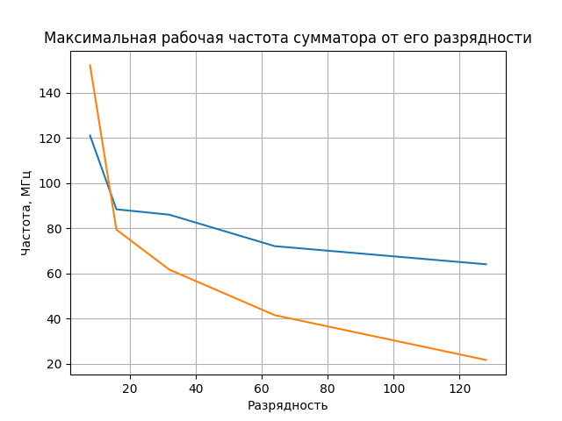

Рисунок 1 – Максимальная рабочая частота сумматора от его разрядности

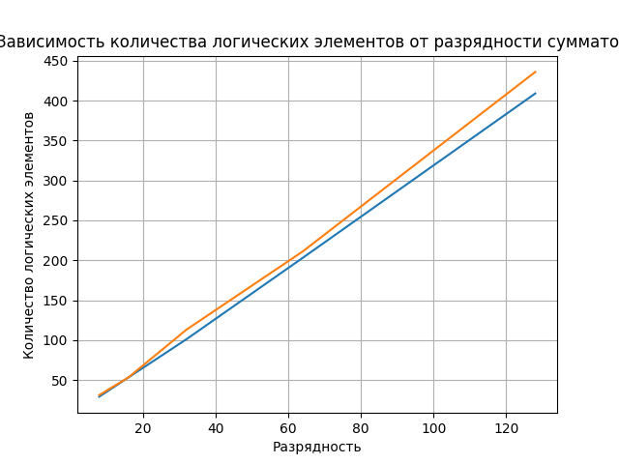

Рисунок 2 – Зависимость количества логических элементов от разрядности сумматора